# Tema 4 – Uso del dom

## Ejercicio 1 - Nodos

Crea un fichero t4_ej1_nodos.html en el que incluyas las respuestas a las siguientes tareas:

1. ¿Que muestra el siguiente alert del fragmento de código que usa el selector getElementsByTagName?

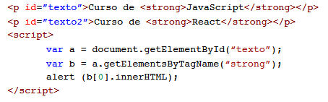

el alert mostraria: **JavaScript**

1. Dado el siguiente HTML, escribe una función consultarNodosDOM() que se ejecute al cargar la página y que recupere cada uno de elementos o nodos del DOM usando las funciones selectoras de document y guardando los resultados en variables y mostrándolas por consola.

* getElementsByTagName
* getElementById
* getElementsByClassName
* querySelector

<body onload="consultarNodosDOM()">

  <h2 class="importante">Titulo importante</h2>

  <p id="miParrafo"> Parrafo con id miParrafo</p>

  <p class="importante"> Parrafo importante</p>

  <input type="text" id="inputText">

  <button type="button" name="button">Guardar</button>

</body>

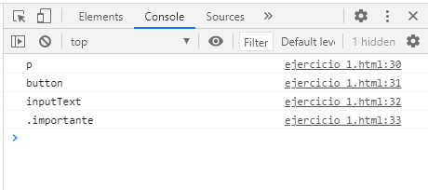

1. Haz debug desde la consola de desarrollador y detén la ejecución en la última instrucción de la función anterior, para inspeccionar el contenido de las variables anteriores situandote con el ratón sobre ellas como en la siguiente captura:

Adjunta tus propias capturas

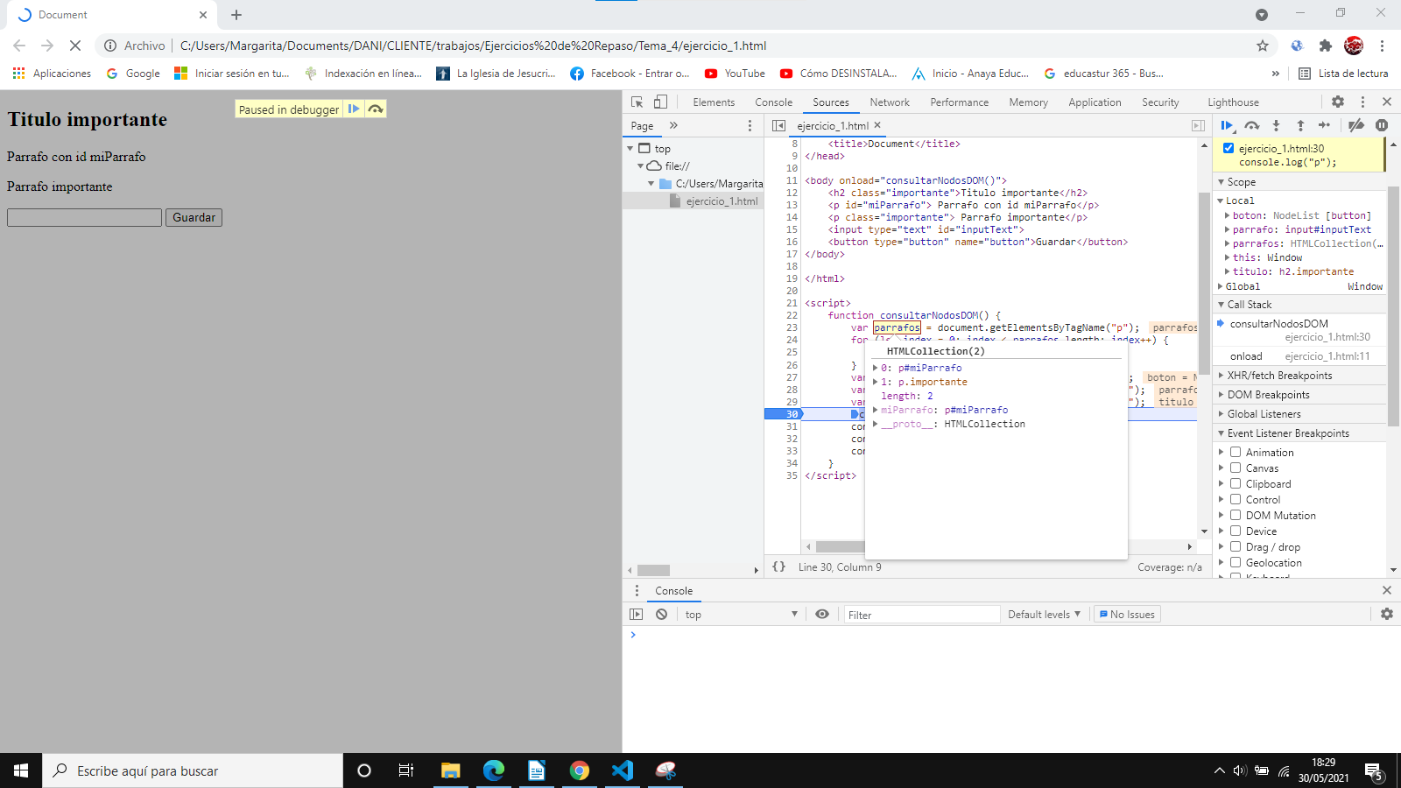

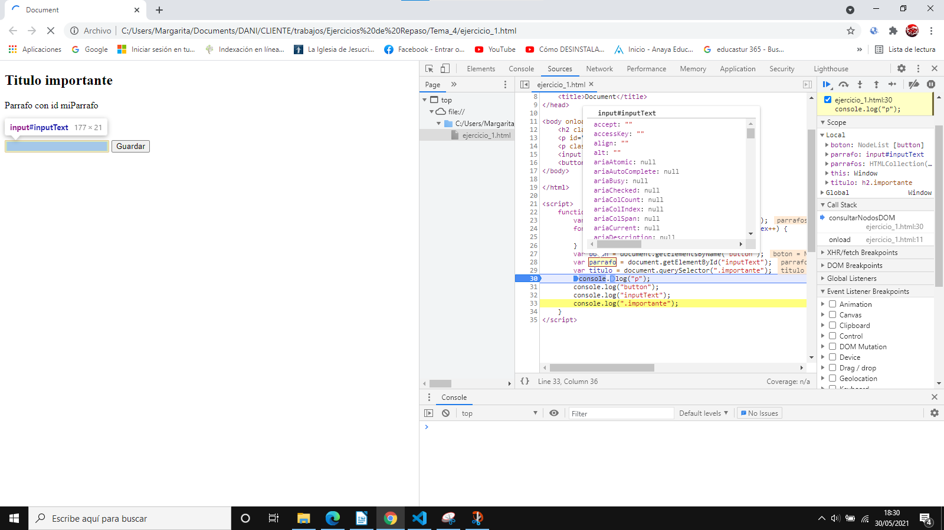

## ejercicio 2 – creación de nodos

Crea un fichero t4_ej2_nodos.html en el que incluyas las respuestas a las siguientes tareas:

1. Crea desde Javascript un elemento div con id=”contenedor” en el que añadas 2 hijos de tipo párrafo e input text .
2. Genera 50 botones e inclúyelos en el div anterior. Para asignar a cada botón un texto diferente (*boton1, boton2, … boton50)*, usa el atributo *ContentText*.
3. A partir de las siguientes 2 reglas css “.visible” “.invisible” que sirven para ocultar y mostrar elementos. Añade un botón que al pulsarlo muestre u oculte todo el contenedor de botones anterior.

Pista: atributo *className*.

<style>

        .visible{

            visibility: visible;

        }

        .invisible {

            visibility: hidden;

        }

    </style>

1. A partir del siguiente ejemplo de la lista de la compra modifícalo para crear los elementos de la lista usando los métodos de document:
   * createElement()
   * appendChild()

<body>

    <h2>Mi lista de la compra:</h2>

    <input type="text" id="txtProducto">

    <input type="button" value="Añadir a la lista" onclick="anadirProducto()" title="Añade productos">

    <ul id="ullistaCompra"></ul>

</body>